**SEGUICI**

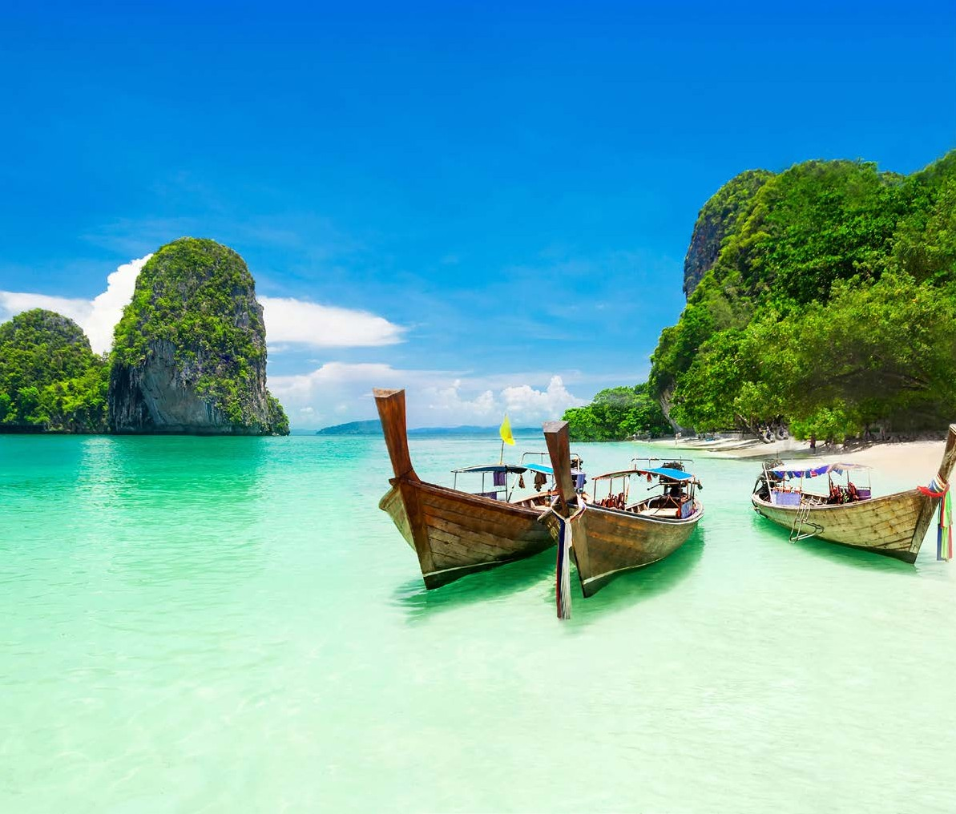

Capodanno in Thailandia

**

# DATA PREZZO FINITO



**PARTENZA 28 DICEMBRE VOLO DA BARI**

# Dal 28 Dicembre al 8 Gennaio € 2.390 p.p.

**28DEC BARI-MONACO 12:05 13:50 28DEC**

**28DEC MONACO-BANGKOK 22:20 14 :55 29DEC**

**01JAN BANGKOK-PHUKET 17:30 19:00 01JAN**

**07JAN PHUKET -BANGKOK 10:25 11:55 07JAN**

**07JAN BANGKOK-MONACO 23:40 05:50 08 JAN**

**08 JAN MONACO-BARI 09:45 11:20 08 JAN**

**29/ 12 - 01/01**

**3 NOTTI | VIX BANGKOK AT VICTORY MONUMENT 3* SUP. DOPPIA 1 LETTO QUEEN**

**TRATTAMENTO DI SOLO PERNOTTAMENTO**



**01/01 - 07/01**

**6 NOTTI | PHUKET GRACELAND RESORT AND SPA, PATONG 4* DELUXE ROOM**

**TRATTAMENTO PERNOTTAMENTO E PRIMA COLAZIONE**

LA QUOTA COMPRENDE: Volo di linea Lufthansa in classe economica (via Monaco) + tratte interne Bangkok airlines + tasse aeroportuali + pernottamenti come sopra riportato con trattamento indicato + quota di iscrizione + assicurazione medico bagaglio/ annullamento.

LA QUOTA NON COMPRENDE: trasferimenti in loco, visite, ingressi, mance e tutto quanto non espressamente descritto alla voce “la quota comprende” .